Меню на 28.09.2021г.

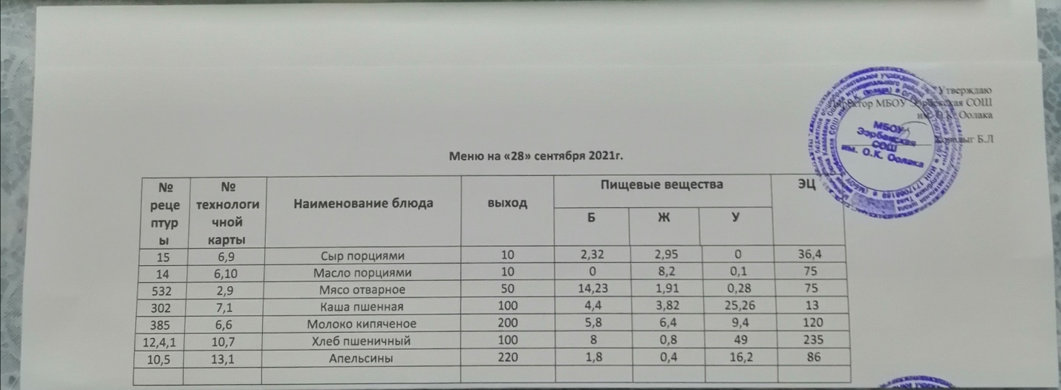

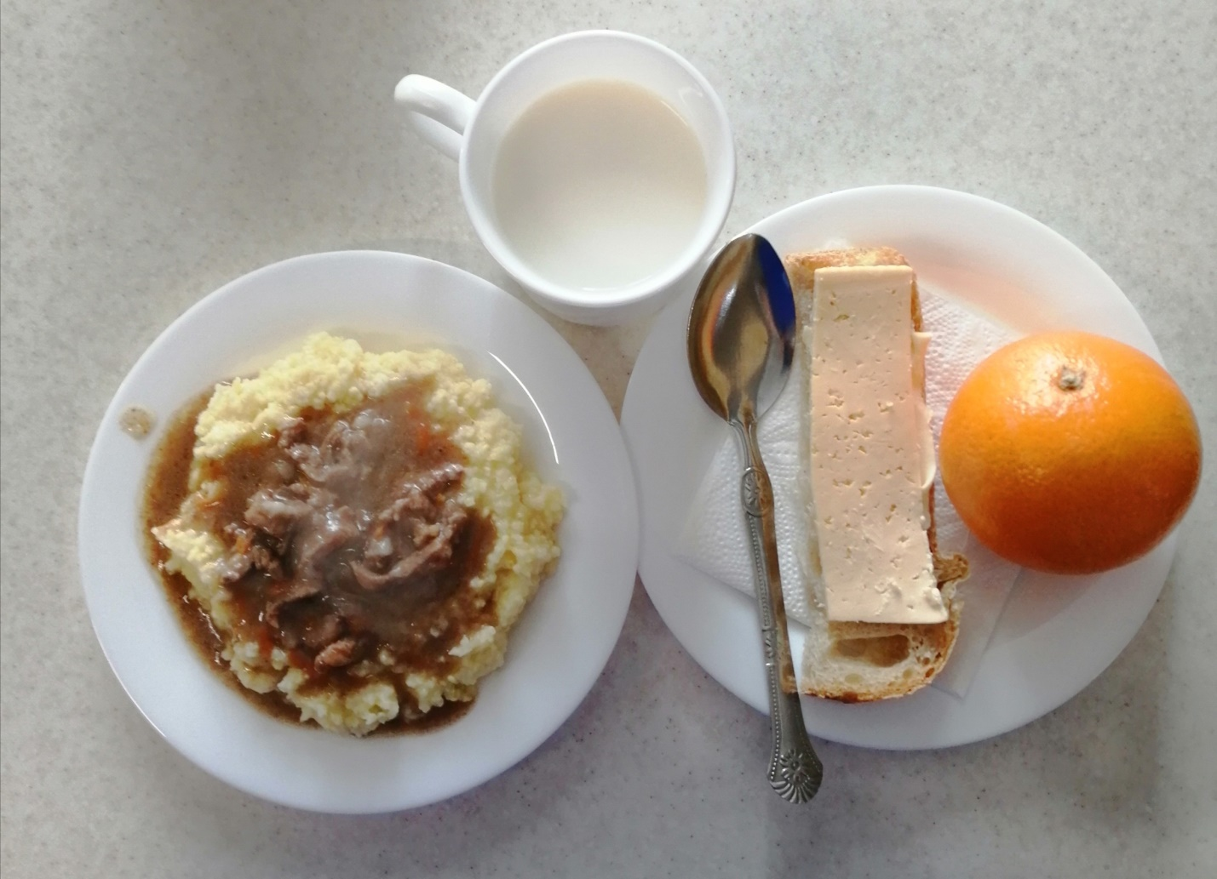

Энергетическая ценность (ккал) на 100/200 гр. данного блюда: 162,5/325

Рис
В 100/200 граммах данного блюда содержится
Пищевые вещества г. |  |  |  |  |  |  |  |  | Минеральные вещества мг.
Белки |  |  | Жиры |  |  | Углеводы |  |  | Са |  | Mg |  |  | P |  | Fe
2,4/4,8 |  |  | 2,88/5,76 |  |  | 25,02/50.04 |  |  | 3,54/7,08 |  | 16,97/33,94 |  |  | 51,94/103.9 |  | 0,74/1,48
ккал |  |  | 142/284
Витамины
А,  мг. | В1,  мг. | В2,  мг. |  | В5,  мг. | В 6,  мг. |  | В9,  мкг. | В12,  мкг. |  | С,  мг. |  | D,  мкг. | Е,  мг |  | Н,  мкг. |  | РР,  мг
0,09/0,18 | 0,39/0,78 | 0,08/0.16 |  | - | 0,39/0,78 |  | 27,69/55,38 | - |  | - |  | 0,01/0.02 | 1,0/2,0 |  | 9,49/19 |  | 3,01/6.02

Энергетическая ценность (ккал) на 100 гр. данного блюда: 135,7/271,4
Пшено
В 100/200 граммах данного блюда содержится
Пищевые вещества г. |  |  |  |  |  |  |  |  | Минеральные вещества мг.
Белки |  |  | Жиры |  |  | Углеводы |  |  | Са |  | Mg |  |  | P |  | Fe
4,4/8,8 |  |  | 3,82/7,64 |  |  | 25,26/50,52 |  |  | 11,09/22,18 |  | 31,56/63,12 |  |  | 89,62  179,4 |  | 1,03/2,06
Витамины
А,  мг. | В1,  мг. | В2,  мг. |  | В5,  мг. | В 6,  мг. |  | В9,  мкг. | В12,  мкг. |  | С,  мг. |  | D,  мкг. | Е,  мг |  | Н,  мкг. |  | РР,  мг
- | 0,11  0,22 | 0,015  0,03 |  | - | - |  | - | - |  | - |  | 0,01  0,02 | 1,0  2,0 |  | 9,49  18,98 |  | 3,01  6,02

Энергетическая ценность (ккал) на 100 гр. данного блюда: 13/306
Перловка
В 100/200 граммах данного блюда содержится
Пищевые вещества г. |  |  |  |  |  |  |  |  | Минеральные вещества мг.
Белки |  |  | Жиры |  |  | Углеводы |  |  | Са |  | Mg |  |  | P |  | Fe
2,97/5,94 |  |  | 2,9/5,8 |  |  | 21,14/42,2 |  |  | 12,85 |  | 12,66 |  |  | 103,27 |  | 0,58
Витамины
А,  мг. | В1,  мг. | В2,  мг. |  | В5,  мг. | В 6,  мг. |  | В9,  мкг. | В12,  мкг. |  | С,  мг. |  | D,  мкг. | Е,  мг |  | Н,  мкг. |  | РР,  мг
- | 0,0027 | 0,018 |  | - | - |  | - | - |  | - |  | - | - |  | - |  | -
Энергетическая ценность (ккал) на 100 гр. данного блюда: 122,4/244,8
Технологический процесс
Перед варкой каши крупу просеивают, перебирают. Подготовленную крупу всыпают в подсоленную кипящую воду, варят до загустения, помешивая.
6. Требования к оформлению, реализации и хранению
При отпуске горячую кашу кладут на тарелку и поливают растопленным маслом. Температура подачи +65⁰С. Срок реализации – 2 часа с момента приготовления. Срок годности согласно СанПиН 2.4.5.2409-08 – 2 часа с момента приготовления. Подогрев остывших ниже температуры раздачи готовых горячих блюд не допускается.
6.1. Органолептические показатели качества:
Внешний вид — крупа полностью разварена, консистенция рассыпчатая.
Цвет — характерный для рецептурных компонентов.
Вкус и запах — запах свойственный отварной крупе и сливочного масла, вкус характерный для рецептурных компонентов, без посторонних привкусов и запахов

